СТИХИ ПОМОГИТЕ НАМ ЗНАКИ ЗАПОМНИТЬ!

Знак «Уступи дорогу»

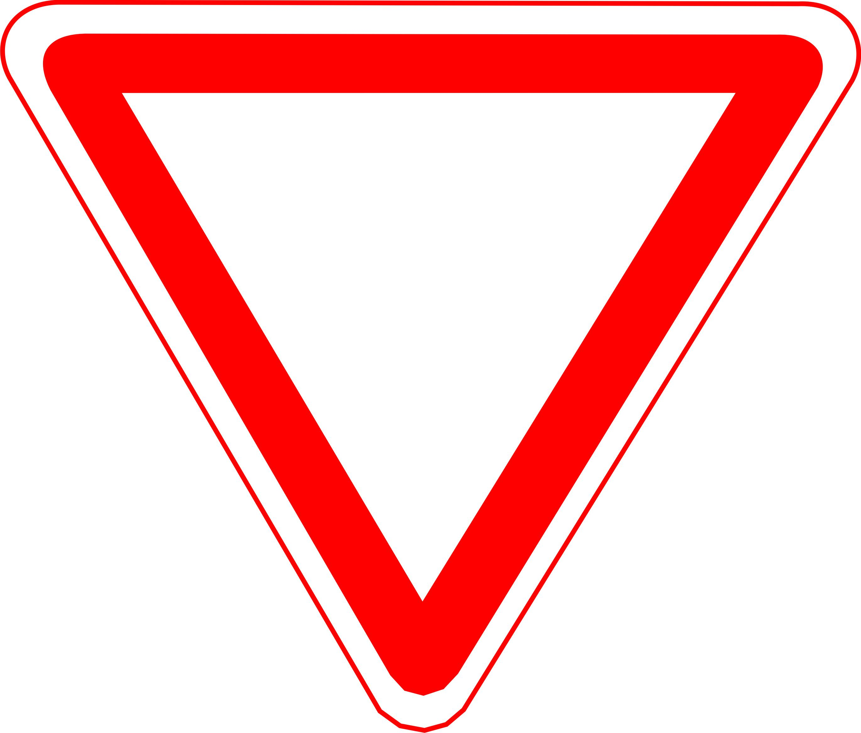

Если видишь этот знак,
Знай, что он не просто так.
Чтобы не было проблем,
Уступи дорогу всем!

Знак «Движение запрещено»



Этот знак ну очень строгий,
Коль стоит он на дороге.
Говорит он нам: «Друзья,
Ездить здесь совсем нельзя!»

Знак «Въезд запрещен»

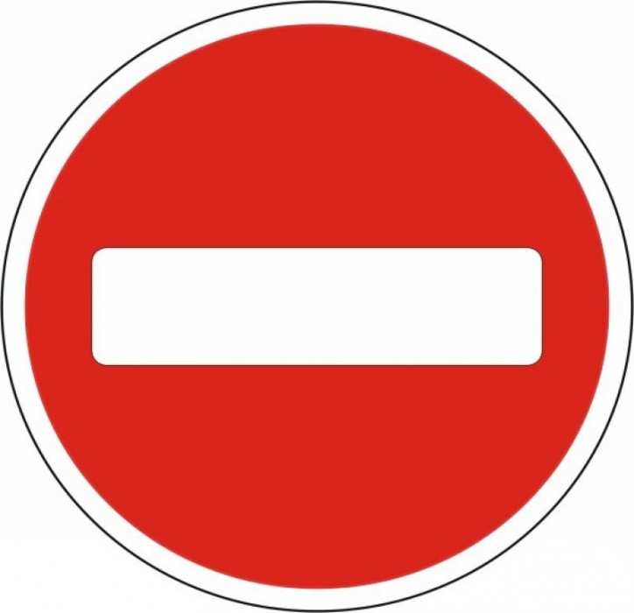

Знак водителей стращает,
Въезд машинам запрещает!
Не пытайтесь сгоряча
Ехать мимо кирпича!

Знак «Техобслуживание»

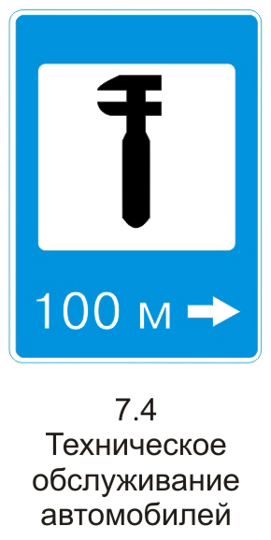

Ай-ай-ай! Какая жалость!
Что-то вдруг у нас сломалось.
Знак нам этот говорит:
«Здесь машинный Айболит»

Знак «Движение без остановки запрещено»

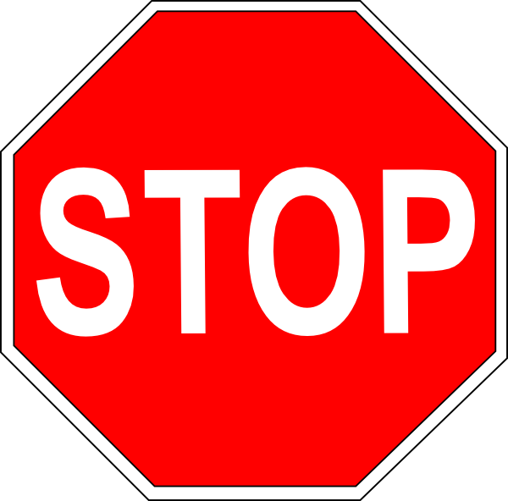

Ты, шофер, не торопись,
Видишь знак, остановись!
Прежде чем продолжить путь,
Осмотреться не забудь
Знак «Движение пешеходов запрещено»

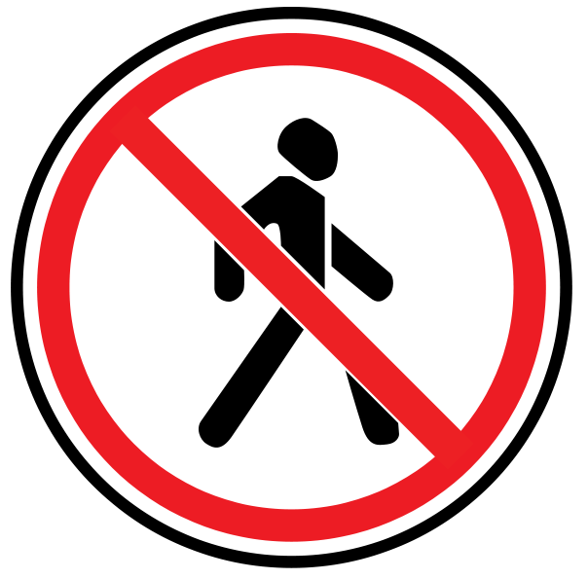

В дождь и в ясную погоду
Здесь не ходят пешеходы.
Говорит им знак одно:
«Вам ходить запрещено!»
Знак «Место стоянки»

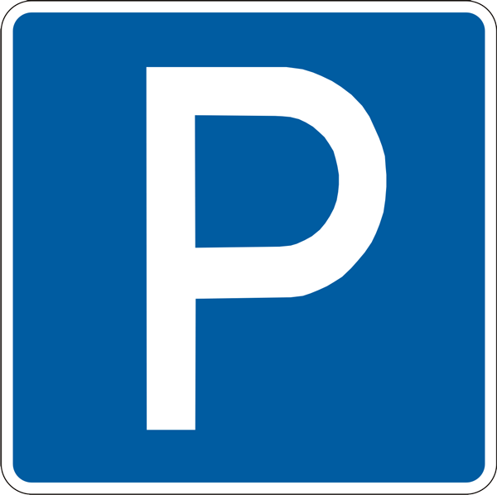

Коль водитель вышел весь,
Ставит он машину здесь,
Чтоб, не нужная ему,
Не мешала никому.

Знак «Остановка запрещена»



Здесь машину не грузи,
Не паркуй, не тормози.
Этот знак всем говорит:
«Тот не прав, кто здесь стоит!»

Знак «Поворот запрещен»

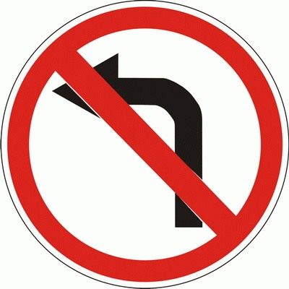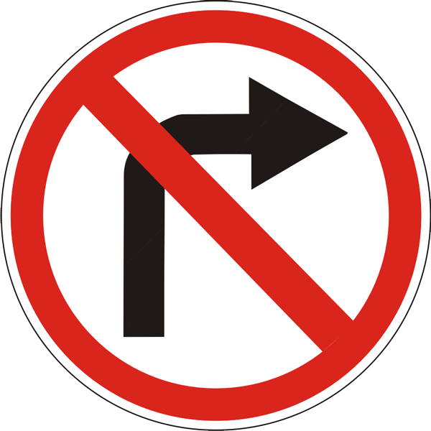

Эти знаки на пути
Ни за что не пропусти.
Есть у них одна забота –
Запрещать нам повороты.

Знак «Стоянка запрещена»

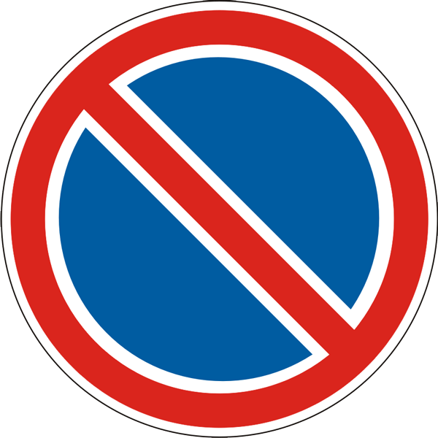

Тормозить здесь можно смело,
Но нельзя стоять без дела.
Пассажиров ты сажай
И скорее уезжай!

Знак «Дети»

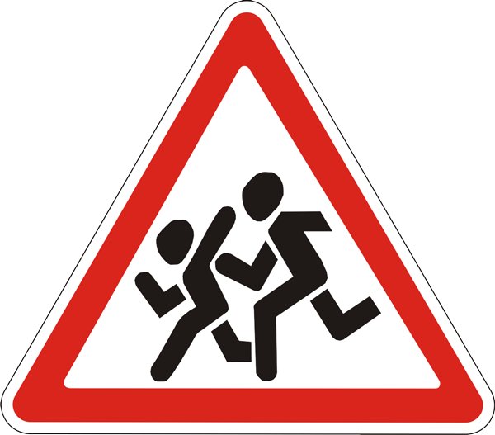

Посреди дороги дети,
Мы всегда за них в ответе.
Чтоб не плакал их родитель,
Будь внимательней, водитель!

Знак «Сужение дороги»

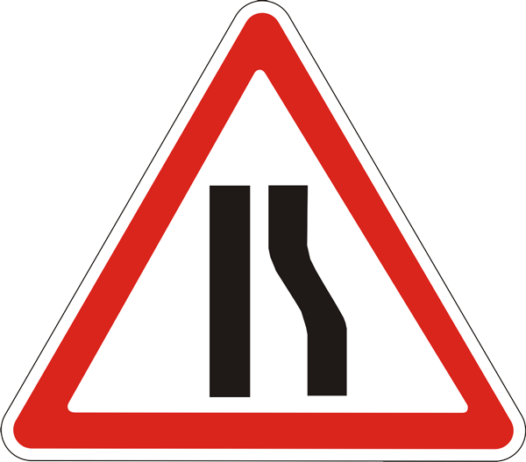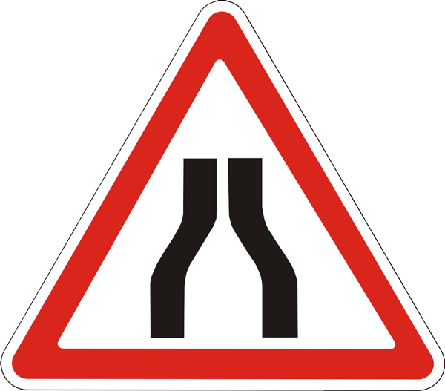

Грустен этот знак немного:
Здесь сужается дорога!
Это как всегда некстати.
Вдруг нам места там не хватит?
Знак «Подача звукового сигнала запрещена»

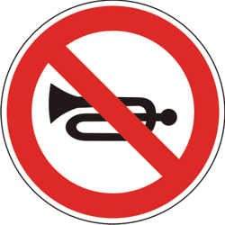

Эй, водитель, не гуди,
Шумом спящих не буди.
Не пугай гудком прохожих,
Ведь и сам оглохнешь тоже.
Знак «Ограничение максимальной скорости»

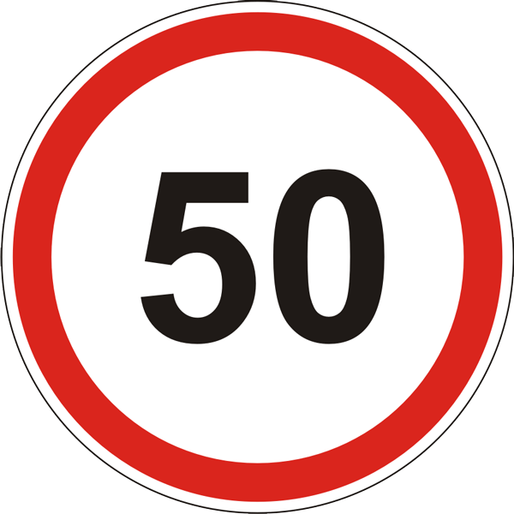

Сообщает знак бесстрастно:
«Ехать здесь быстрей опасно!
Так что будьте вы добры
Снизить скорость до поры!»
Знак «Ограничение минимальной скорости»

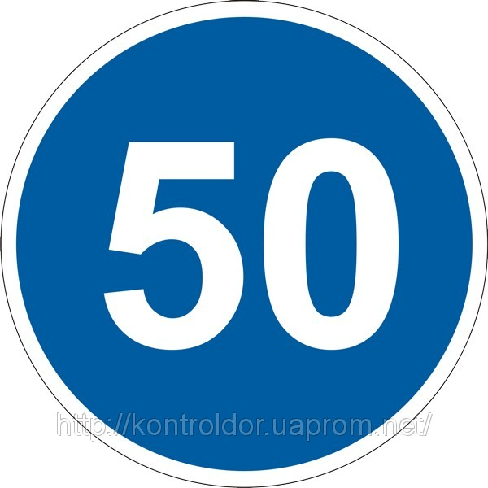

Говорит знак: «В самом деле,
Что плетешься еле-еле?
Будь ты хоть трехглавый змей,
Ехать медленней не смей!»
Знак «Рекомендуемая скорость»

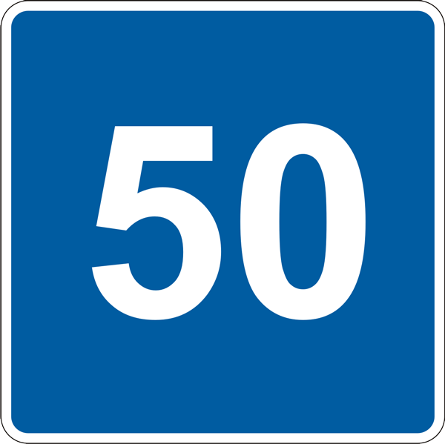

Сообщает знак всем этот:
«Вот вам скорость! Лучше нету!
Мой послушайте совет,
Будет вам зеленый свет!»
Знак «Место разворота»

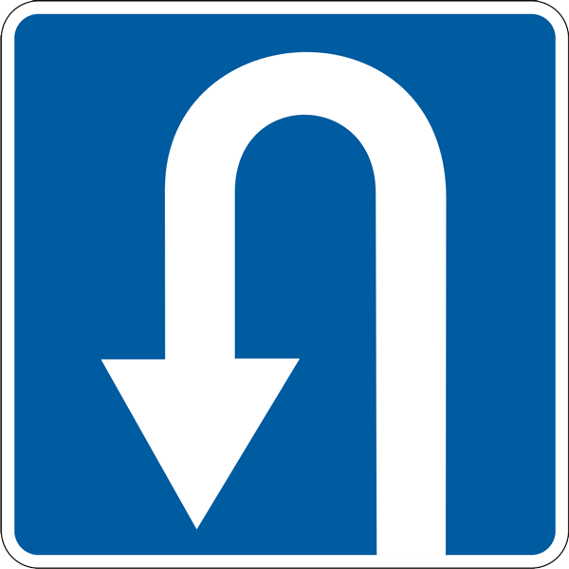

В этом месте круглый год
Совершают разворот!

Знак «Обгон запрещен»

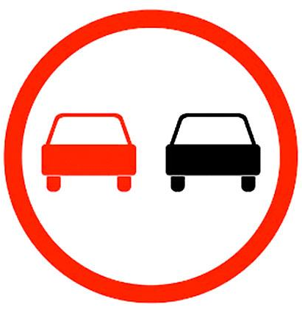

Знак любителей обгона
Объявляет вне закона.
В этом месте, сразу ясно,
Обгонять других опасно!

Знак «Пешеходный переход»

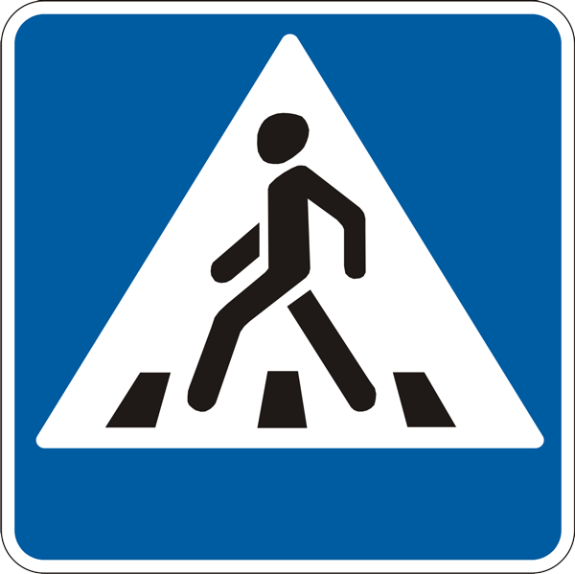

Здесь наземный переход,
Ходит целый день народ.
Ты, водитель не грусти,
Пешехода пропусти!
Знак «Мойка»

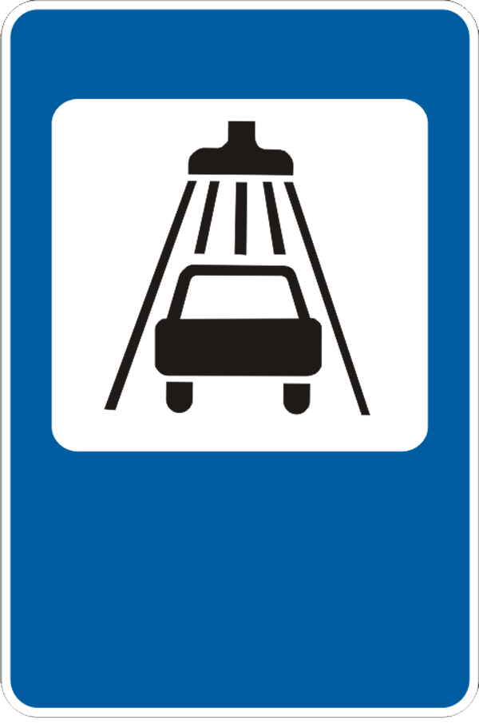

Коль в грязи капот и шины,
Надо срочно мыть машину.
Ну, раз надо, значит, надо.
Вот вам знак, что мойка рядом
Знак «Телефон»

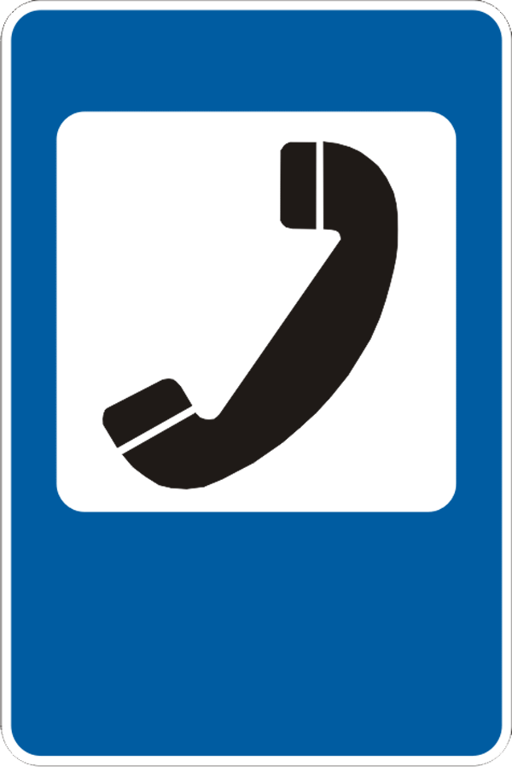

Если нужно дозвониться
Хоть домой, хоть заграницу,
Знак поможет, скажет он,
Где искать вам телефон!

Знак «Гостиница или мотель»

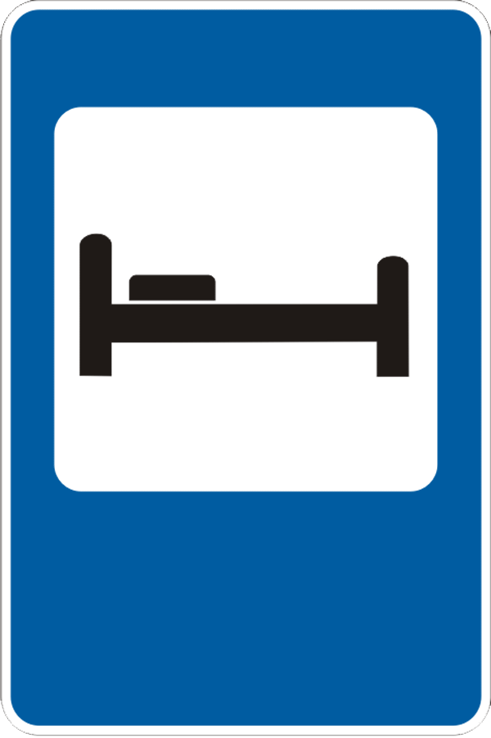

Если долгим был твой путь,
Надо лечь и отдохнуть.
Этот знак нам говорит:
«Здесь гостиница стоит!»

Знак «Пункт питания»
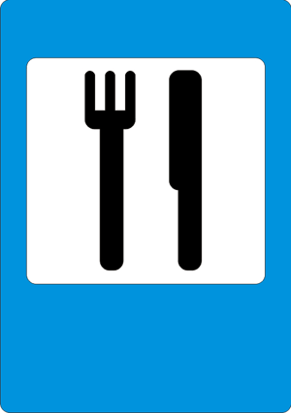

Долго ехали, устали,
И желудки заурчали,
Это нам они признались,
Что давно проголодались.
Не прошло пяти минут
Знак висит – обедай тут.
Знак «Пункт первой медицинской помощи»

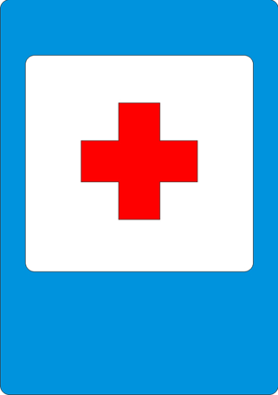

Если кто сломает ногу,
Здесь врачи всегда помогут.
Помощь первую окажут,
Где лечиться дальше, скажут.
Знак «Больница»

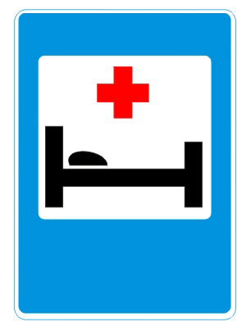

Если нужно вам лечиться,
Знак подскажет, где больница.
Сто серьезных докторов
Там вам скажут: «Будь здоров!»

Знак «Автозаправочная станция»

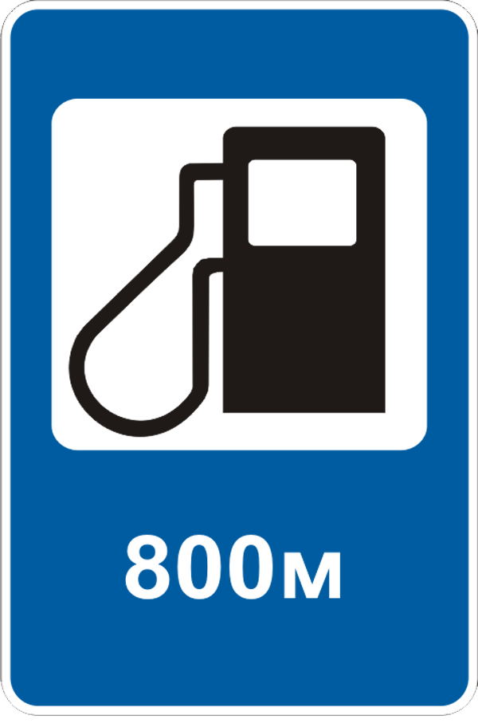

Не доедешь без бензина
До кафе и магазина
Этот знак вам скажет звонко:
«Рядышком бензоколонка!»

Знак «Дикие животные»

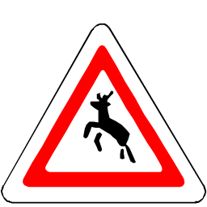

Бродят здесь посреди дороги
Лоси, волки, носороги.
Ты, водитель, не спеши,
Пусть сперва пройдут ежи!
Знак «Падение камней»

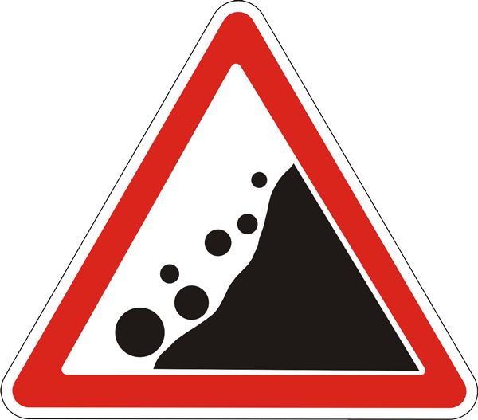

Вот дорога, ты на ней
Попадешь под град камней.
Здесь обвал всегда возможен,
Будь предельно осторожен!
Знак «Тоннель»

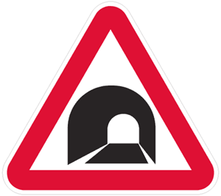

Знак гласит что еле-еле
Виден свет в конце туннеля.
На педаль не налегай,
Лучше фары зажигай!

Знак «Низко летящие самолеты»

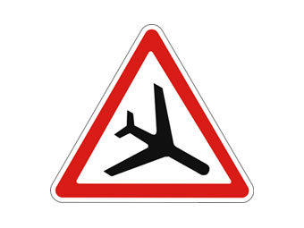

Сообщает знак о том,
Что вблизи аэродром.
Коль услышишь шум ужасный,
Знай, что это не опасно.

Знак «Пересечение с трамвайной линией»

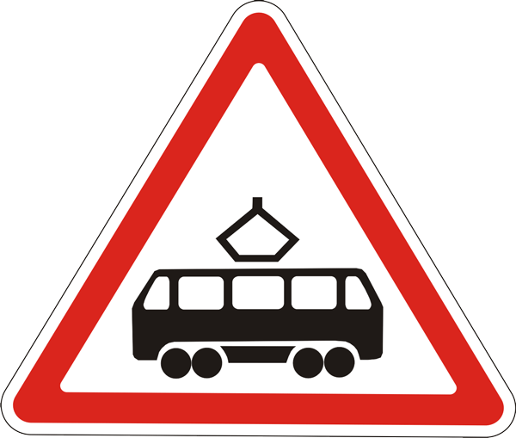

Эй, водитель, не зевай!
Ходит впереди трамвай.
Ты притормози немножко,
Уступи ему дорожку.
Знак «Железнодорожный переезд»
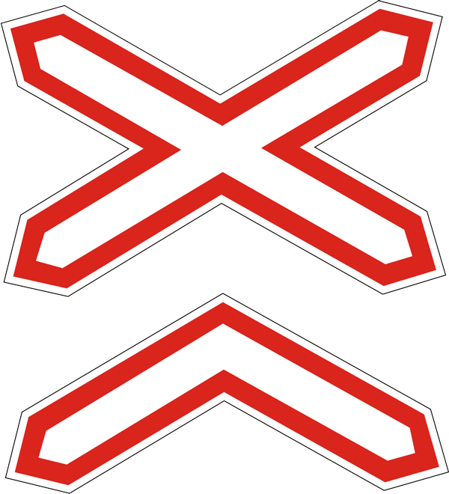 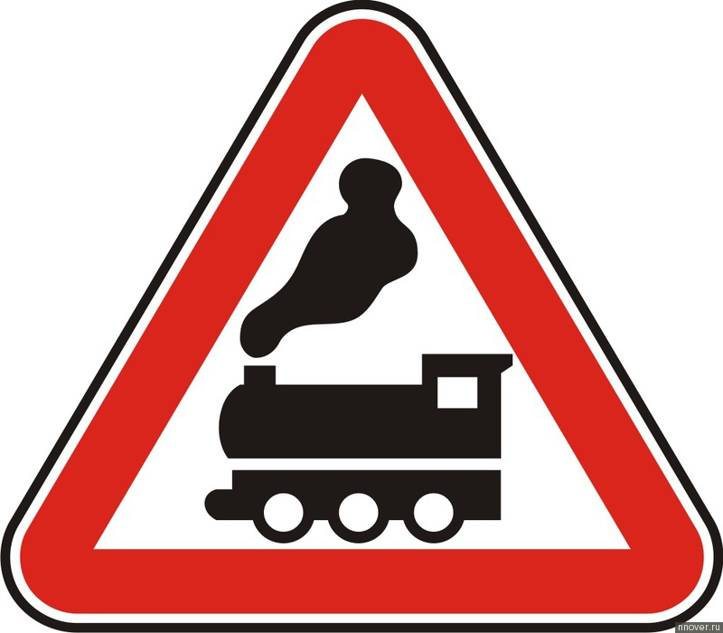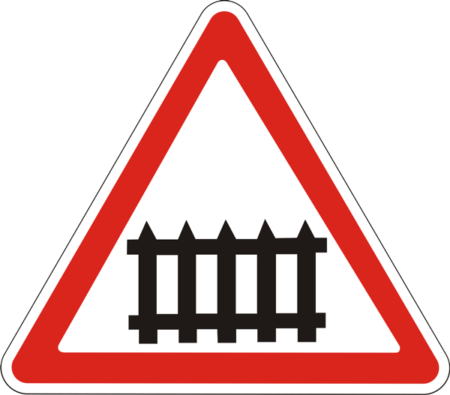
Не один здесь знак, а много:
Здесь железная дорога!
Рельсы, шпалы и пути –
С электричкой не шути.
Знак «Опасный поворот»

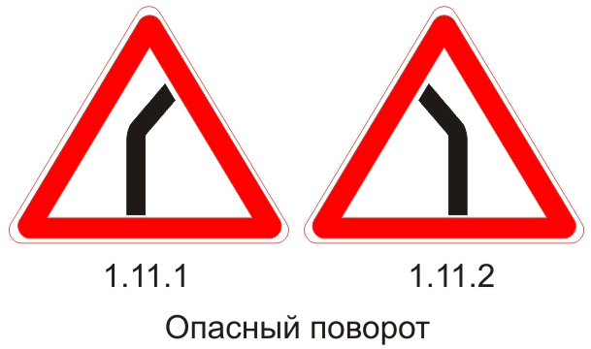

Этот знак тревогу бьет –
Вот опасный поворот!
Ехать здесь, конечно, можно,
Только очень осторожно –
Никого не обгонять,
Пассажиров не менять.
Знак «Скользкая дорога»

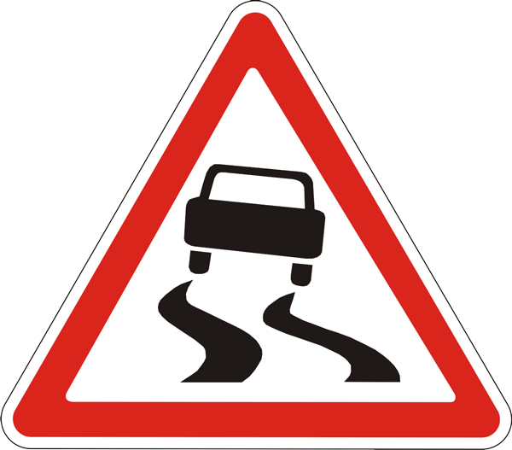

Говорит знак этот строго:
«Очень скользкая дорога.
Ты с дорогой не шути,
Руль напрасно не крути!»
Знак «Дорожные работы»

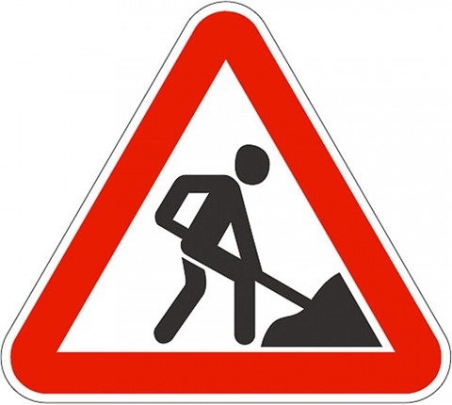

Знак «дорожные работы».
Чинит здесь дорогу кто-то.
Скорость сбавить нужно будет,
Там ведь на дороге люди.
Знак «Главная дорога»

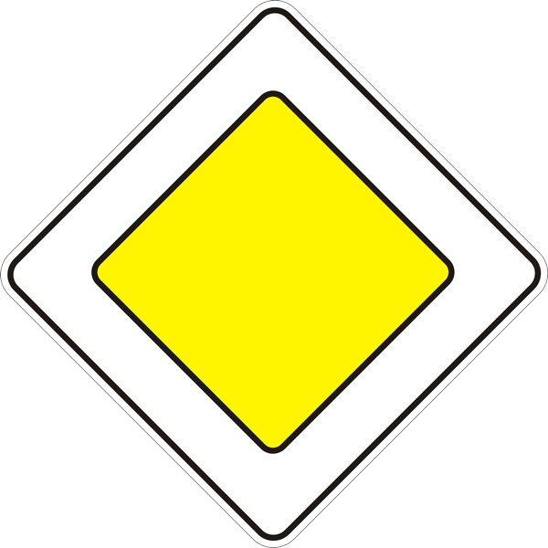
Вот он знак, каких немного:
Это главная дорога!
Если едешь ты по ней,
Всех становишься главней,
И тебе, как будто Богу,
Уступают все дорогу!
Знак «Автомагистраль»

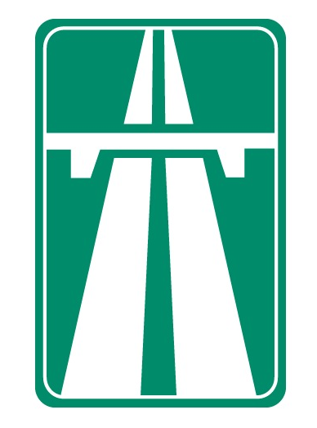

С ветерком и без печали
Мчимся мы по магистрали.
Там, где этот знак стоит,
Пусть ничто не преградит!

Знак «Подземный пешеходный переход»

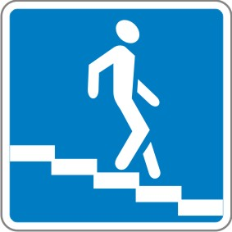
Знает каждый пешеход
Про подземный этот ход.
Город он не украшает,
Но машинам не мешает!
Знак «Место остановки автобуса, троллейбуса, трамвая и такси»
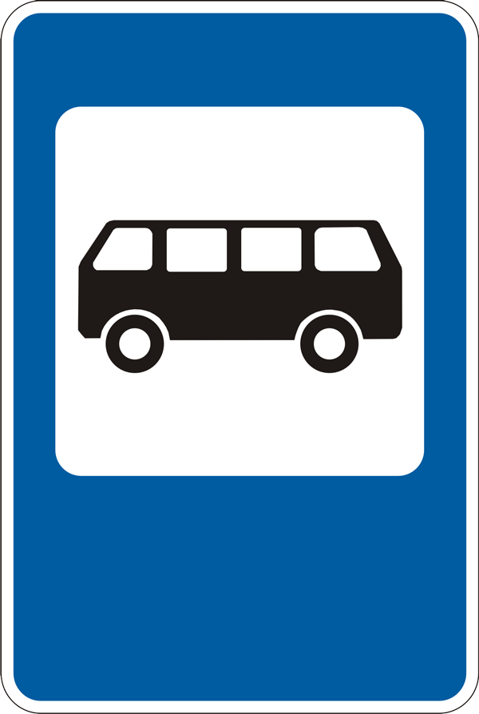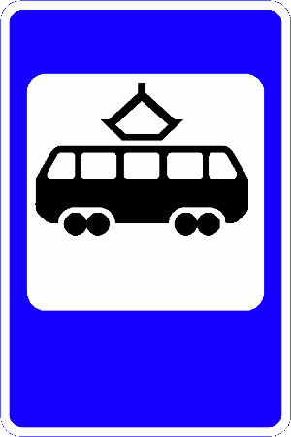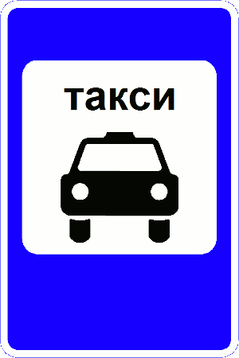
В этом месте пешеход
Терпеливо транспорт ждет.
Он пешком устал шагать,
Хочет пассажиром стать.

Знак «Тупик»
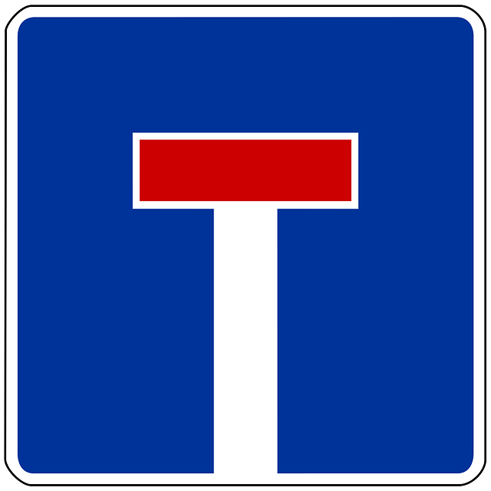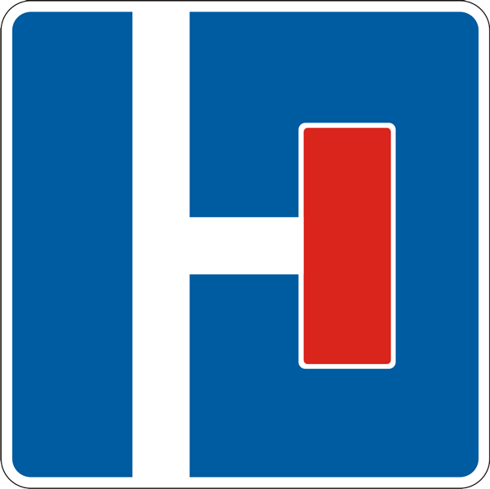

Этот знак наверняка
Доведет до тупика.
Ну, а дальше – хоть лети,
Потому что нет пути!

